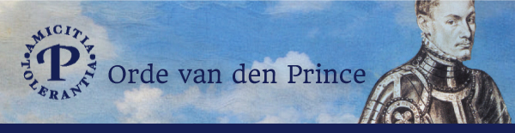
Orde van den Prince
Afdeling Land van Waas en Dendermonde I

Beste Princevrienden en Princevriendinnen,
Graag nodigen wij jullie uit voor onze maandelijkse vergadering. Johan Albrecht, onze spreker voor deze maand, raakte betrokken bij een verkeersongeval en kan zijn voordracht niet geven.
We bieden jullie een boeiend alternatief programma aan. Als voorgerecht het financieel verslag van vorig werkjaar (beter laat dan nooit!). De hoofdschotel wordt een spetterende en zeer leerrijke verrassing.
Je bent welkom op donderdag 20 februari 2020 in Huyse Sorgvliet, Kleine Peperstraat 17 te Sint-Niklaas. We beginnen de vergadering om 19.30u met het aperitief.
Om de avond te kunnen plannen vragen we dat je de secretaris verwittigt met een mail wanneer je niet aanwezig kan zijn! Jullie partner is natuurlijk hartelijk welkom!
Om dit alles te kunnen organiseren graag jullie reactie ten laatste op dinsdagavond 18 februari.
Mailadres secretaris : julesdeleeuw@hotmail.com
Je kan me ook telefonisch bereiken : 0497-673728.
Met hartelijke Princegroet,
Piet Van Bouchaute Jules De Leeuw
voorzitter secretaris

